جغرافيا سوريالية – بقلم د. سالي حمود
BY BEIRUT TRIBUNE
19 JANUARY، 2021

S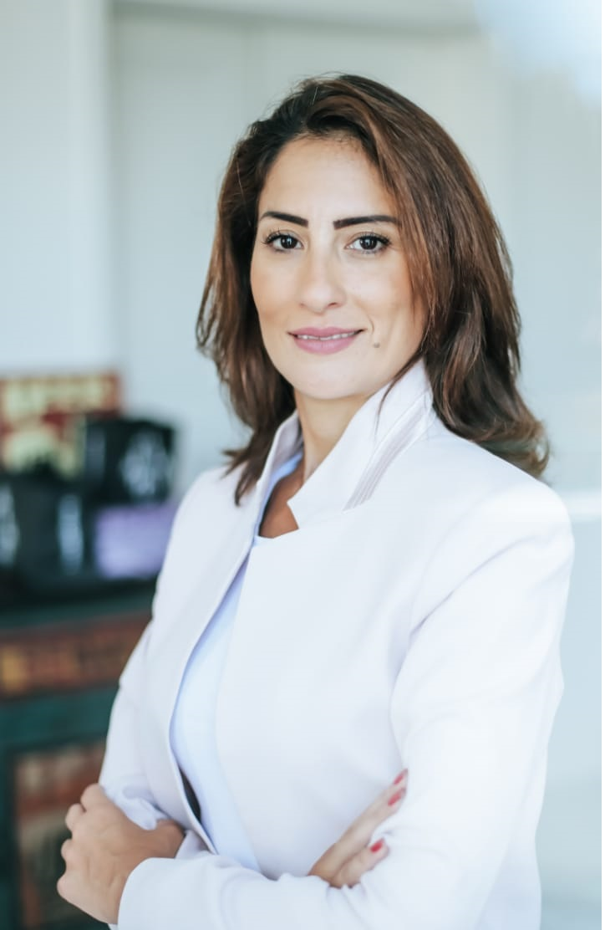

بقلم د. سالي حمّود – لبنان

إذا كنا غير قادرين على تعديل ظروفنا، فلنعدِّل ما في أنفسنا، لعل سوريالية المشهد تغير كل ما حولنا!

الشتاء هذا العام مختلف… على الأقل عندي، هو فصل إعادة تكوين كياني. ابتعد عن ضجيج المدينة وصخبها، وعن ساحات السياسة ونقاشاتها، والأحجار وحطامها. وأهرب الى نفسي، استعيد شاطئي ونخلتي وأمواجي، لأعيد توازن الكون بي وبهم.

لطالما كرهتُ الشتاء وحميميته، لا سيما شتاء المدينة، منذ زرت مدينة الحب، باريس، في عيد الحب منذ عشرة أعوام. فالشتاء يوقظ فينا دوماً أشياء ظننا أنّنا دفناها في طيات الاشياء المنسية طوعاً.

الا أنّني أعشق اليوم هذه الذكريات وحميميتها، أتصالح معها، أستعيدها بقلب مفتوح وعقل منفتح وروح متفائلة. لم أتصوّر يوماً أنّ الجغرافيا عميقة إلى هذا الحد. إنّ استذكار الذكريات في جغرافيا مختلفة له وقْع مختلف، يبعدني عن الحدود، ويقربني من نفسي، ويطمئنني من كل ما خفت منه.

فالشتاء جميل هذا العام، بعيداً من بيروت، على رغم الأوبئة والازمات واللااحتمالات.

وأساكن نفسي في جغرافيا مختلفة، والجأ إلى استكشاف كل ما كان من البديهيات. كم تغيّر تفاصيل الأشياء جوهرها، وكم تتحكّم البيئة بتكوين كل ما فيها! فالماء على صفح بركة السباحة يتّخذ شكلاً جديداً مع تبدّل الطقس بين شتاء صيفي وربيعي لطيف.

النجوم مصفوفة فوق شرفتي، تلتمع جنب القمر، تناظر الغيوم بجنبها، وتداعب أشكالها المتعدّدة، باختلاف اتجاهات الريح المستيقظة من عليل شتاء صيفي. تتحرك النخلة بتوازن تام مع صوت حفيف أغصانها، فتولد لحناً فيروزياً يئنّ بصدى بيروت من بعيد، ويستيقظ فيّ الحنين اليها، من بين زخات المطر المنهمر على شاطئي. والأمطار تراقص أضواء الشارع. كم أتمنّى اليوم لو اطفئ ضوء الشارع لأرى الأمطار تلامس البحر من دون وسيط، كأنها تعاود الامتزاج مع ما ومن خلقها، في وطن يفتقد الضوء. أود لو اعيش في عتمة الكون لحظات قليلة لأرى أوضح، لأشعر اكثر، لأتواصل افضل. ولكن الضوء امتياز وأنا، ربما من المحظوظين. مع أنّني لا أؤمن بالحظ، بل بالكارما. أطفئ الأضواء حولي، لعل الرؤية تكون أفضل، وأراني أردّد “إذا كنا غير قادرين على تعديل ظروفنا، فلنعدِّل ما في أنفسنا. لعل سوريالية المشهد تغير كل ما حولنا

فالرؤية أوضح من دون ضوء.

الأمواج تضرب الحاجز الصخري، تندفع نحو اليابسة من دون حسبان، وتتكسر أشلاء على الصخور المنضبطة، ولا تترك وراءها أثراً الا رغوة بيضاء تنحلّ بانصهارها بمياه جديدة، تذوب أملاحها بعضها ببعض. فالتجدّد يُعيد إحياءها، تماما كما التجدد يعيد تكويني في زمن الأوبئة والازمات واللااحتمالات. وتلك الزوارق من بعيد تراقص الأمواج بحذر وهي تبحث عن صيدها، وتتفادى رغوة الأمواج واخطارها. فالمغامرة تلغي سطوة الخوف بتلقف كل ما هو غير مألوف.

كل شيء يبدو في مكانه مع أنّ الكوكب في غير مداره، وانا بعيدة من كل شيء الا من نفسي. أقارب الاشياء عبر فقاعة لا يراها سواي،أراقب عبرها كل ما ومن حولي. واستغرق في مشاهد عادية تشدّني الى تلك الغيوم المضطربة فوقي، بين أبيض ورمادي واسود، وبين انتظام واندفاع، وراء الرياح.

واستسلم لصوت الأمطار على شرفتي وعلى البحر أمامي وفوق النخلة المترنّحة في وجهي. وتستوقفني تلك الشجرة بيننا التي تعاود حجب رؤيتي عنها.

وأحيد نظري عنها وأبعد فكري منها، وأحيد نظري عنها من على شرفتي، وأزيح فكري عن بيروت وعما هي به اليوم وغداً.

لن أستغرق في بيروت اليوم، فهي ليست بطلة المشهد اليوم. أنا هي!

